INDICAÇÃO Nº / 2026

Indico ampliação do número de vagas destinadas ao PROEB.

EXCELENTÍSSIMO SENHOR PRESIDENTE DA CÂMARA MUNICIPAL DE SUMARÉ,

Nos termos do art. 214 do Regimento Interno da Câmara Municipal de Sumaré, solicito a Vossa Excelência o envio desta Indicação ao Excelentíssimo Senhor Prefeito Municipal de Sumaré, para ampliação do número de vagas destinadas ao PROEB em Sumaré, especialmente para o atendimento da demanda reprimida por vagas em creches e pré-escolas.
A presente solicitação justifica-se diante da demanda de famílias que aguardam atendimento para seus filhos na Educação Infantil. O acesso à creche e à pré-escola é fundamental não apenas para o desenvolvimento integral das crianças, mas também para garantir às famílias melhores condições para conciliar os cuidados com os filhos, o trabalho e demais responsabilidades.
Ressalta-se que a expansão do PROEB representa uma medida de relevante interesse público, uma vez que permite ao Município ampliar sua capacidade de atendimento de forma mais célere, utilizando a estrutura das instituições conveniadas e proporcionando às crianças o acesso a um ambiente educacional adequado.
São essas as razões da presente INDICAÇÃO.
Aproveito a oportunidade para reiterar meus votos de elevada estima e consideração.

Sala das Sessões, 24 de Agosto de 2.026

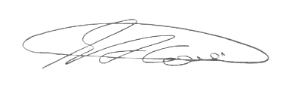

SEBASTIÃO ALVES CORREA
TIÃO CORREA – Vereador/PSDB

